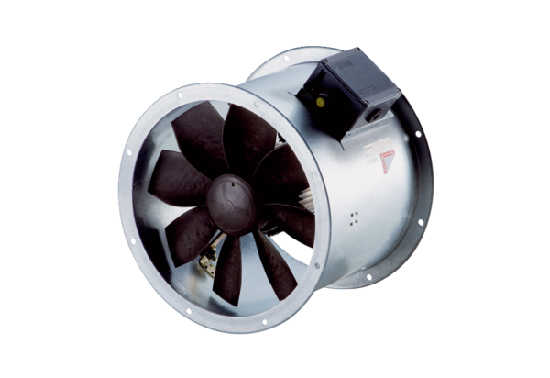Osiowy wentylator kanałowy DZR 30/4 B Ex tOpakowanie jednostkowe: 1 sztukaAsortyment: C
Numer artykułu: 0086.0724Producent: MAICO

